Бюджетное учреждение Омской области
"Комплексный центр социального обслуживания населения "Пенаты"
Центрального административного округа"

ПРОГРАММА
"МАЛЕНЬКОЕ СЧАСТЬЕ"

Составители программы:

Брестер И.В., Фельберг Т.В., Березина Н.В. специалисты по социальной работе отделения социальной реабилитации граждан с ограниченными возможностями здоровья и пожилого возраста.

Омск, 2022 год
Пояснительная записка

Кукла – первая среди игрушек. Она известна с глубокой древности, не теряя своей актуальности и сегодня. Ее образ по-прежнему увлекателен среди детей и взрослых.
Народная тряпичная кукла всегда вызывала живой интерес, последнее время занятия изготовлением кустарных красавиц помогают возрождать рукотворное народное творчество. Вероятно, это происходит потому, что такая кукла – оберега обладает целым рядом привлекательных свойств: доступностью, вариативностью, возможностью самореализации. И эта тема далеко не исчерпана. На протяжении всей жизни разнообразные куклы сопровождают человека. Кукла не рождается сама, ее создает человек. Она обретает жизнь при помощи воображения и фантазии, настроения и способностей создателя. Являясь частью культуры всего человечества, кукла сохраняет в своем образе самобытность и характерные черты создающего ее народа. В этом главная ценность традиционной народной куклы.
Зримый посредник между миром детства и миром взрослых является кукла. Для детей кукла это возможность полноправно войти в общество и самореализоваться, а для взрослых – это еще одна возможность вернуться в мир детства, оживить добрые воспоминания. Кукла, сделанная своими руками, будет всегда дорога и любима.
Каждая из кукол, представленные в программе, несет в себе черты индивидуальности. Именно узнаваемость человеческих черт характеризует русские традиционные куклы.
Работа по программе, позволит привлечь внимание к народному и духовному наследию, семейным традициям, возрождению нематериальных культурных ценностей.
Таким образом, в практике работы в БУ "КЦСОН "Пенаты" не вызывает сомнения значимость изучения народной тряпичной куклы, как одной из интереснейших страниц в истории русской культуры.
Обучаясь по программе "Маленькое счастье", участник мастер-класса узнает историю возникновения куклы, традиции, связанные с определенной куклой и технологию изготовления куклы-оберега. Это будет способствовать возрождению и возвращению народной куклы-оберега в нашу жизнь и постепенно это позволит, как и нашим предкам, вернуть куклу-оберег в каждый дом и сохранять их на протяжении всей жизни. Немаловажно, что данная программа позволяет с пользой проводить свободное время, дает возможность общаться, обмениваться мнениями, обсуждать актуальные вопросы, делиться своими знаниями, расширять круг общения и интересов, удовлетворять одну из основных человеческих потребностей - потребность в самореализации.
Мастер-классы по программе организуются в соответствии со следующими принципами:
- создание благоприятного социально-психологического климата, отличающегося психологической безопасностью, принятием других, безоценочностью, взаимным доверием;
- проявление симпатий и теплоты к творческим опытам, положительное нематериальное подкрепление всех предложений и решений, максимальная адаптация к ответам и действиям участников;
- обеспечение возможности генерировать множество решений творческой задачи;
- предоставление возможности обмена мнениями, безоценочное обсуждение особенностей процесса решения творческой задачи и его результатов.
Таким образом, овладевая хотя бы несколькими вышеназванными компетенциями и реализуя их в повседневной действительности, участник реализует свою умственную, эмоциональную и физическую энергию, тем самым, организуя здоровую "среду обитания" и существенно улучшает и продлевает свою жизнь.
Для участников программы "Маленькое счастье" в БУ "КЦСОН "Пенаты" (далее - учреждение) созданы специальные условия: актовый зал на 1,2 этаже, кабинет декоративного творчества, кабинет для развивающих занятий, включая столы, стулья учреждения. На мастер-классах по программе "Маленькое счастье" дети и взрослые получат навыки изготовления следующих кукол:
1)Кукла "Берегиня";
2)Кукла "Желанница;"
3) Кукла "Кубышка-Травница";
4) Кукла "Крупеничка";
5) Кукла "Благополучница";
6) Кукла "Подорожница";
7) Кукла "Колокольчик";
8) Куколка "На счастье";
9) Кукла "Пеленашка";
10) Кукла "Баба-Яга".
Курс мастер-классов построен таким образом, что кроме развития и коррекции практических навыков участникам программы предлагается интересный информационный материал, способствующий расширению кругозора, облегчающий их дальнейшую социализацию.
Подведение итогов программы с участниками и заинтересованными сторонами: проведение выставки, вручение сертификатов.

Основные положения
Актуальность: изготовление кукол–оберегов позволит познакомиться с некоторыми сторонами культуры русского народа, а сами куклы–обереги составят оригинальную домашнюю коллекцию или станут необычным подарком на праздники.
Цель: освоение технологии изготовления традиционных куклы оберегов, на базе бюджетного учреждения Омской области "Комплексный центр социального обслуживания населения "Пенаты" Центрального административного округа"
Задачи:

Обучающие:
- Познакомить с традициями русского народа;
- Познакомить с историей народной куклы, как одного из видов декоративно-прикладного искусства;
- Познакомить с основными приемами работы, с тканью при изготовлении различных видов народной игрушки куклы-оберега;
- Формировать умение скреплять ткань узелками, работать с иголкой, познакомить со сметочным швом.

Развивающие:
- Способствовать развитию моторных навыков, образного мышления, внимания, фантазии, творческих способностей;
- Формировать эстетический и художественный вкус;
- Побуждать к самостоятельному созданию куклы-оберега, дать возможность экспериментировать с тканью;
- Предоставить максимальную свободу для проявления творческой инициативы.

Воспитательные:
- Содействовать патриотическому воспитанию, через изучение культуры своей Родины, истоков народного творчества;
- Воспитывать трудолюбие, аккуратность, усидчивость;
- Прививать основы культуры труда;
- Способствовать улучшению психологической атмосферы в коллективе.

Основные направления работы по реализации программы
Объект программы: получатели услуг центра, граждане пожилого возраста, граждане с ОВЗ, дети- инвалиды, семьи, находящиеся в социально опасном положении, дети с ограниченными возможностями здоровья, волонтеры.
Предмет исследования: куклы – обереги.
Формы и методы работы: индивидуальная, групповая форма.
Художественно-творческая деятельность организуется в актовом зале на 1,2 этаже, кабинет декоративного творчества, кабинет для развивающих занятий, в котором у каждого участника, включая организатора мастер-класса, имеется своё рабочее место. Каждый участник присоединяются к работе по собственному желанию. В процессе работы всем предоставляется возможность свободного общения с организатором мастер-класса и участниками занятия. Каждый может высказывать свои мысли о процессе создания куклы, делиться своими знаниями, умениями, рассказать о своих ощущениях, настроении и т.д.
В процессе деятельности используются следующие методы и приемы:
- Просмотр видеороликов, презентаций;
- Беседы;
- Работа по образцу;
- Организация выставок.

Условия реализации программы
Кадровое обеспечение: специалисты по социальной работе отделения социальной реабилитации граждан с ограниченными возможностями здоровья и пожилого возраста.
Материально-технические оборудования:
- помещение –актовый зал на 1,2 этаже, кабинет декоративного творчества, кабинет для развивающих занятий включая столы, стулья учреждения;
- оборудование – музыкальный центр, мультимедиа;
- ткань разной фактуры, белая хлопчатобумажная ткань;
- тесьма;
- нитки;
- атласные ленты разной ширины;
- кружево;
- ножницы портновские;
- наполнители (вата, шерсть, солома, тонкий синтепон, ватин).
Ожидаемые результаты:
В результате проведенной работы к завершению программы участники должны
знать:
- правила безопасности труда;
- историю куклы - оберега, ее название;
уметь:
- различать их по внешнему виду;
- рассказать об её назначении;
- правильно подбирать цветовую гамму используемых материалов;
- выбирать необходимый для изготовления кукол материал;
- работать с тканью, соединять ткань нитками;
- развивать настойчивость и терпение;
- формировать опыт творческого общения.
владеть навыками:
- изготовления различных видов народных кукол;
- набивки формы;
- украшения готовых кукол.

Оценка результативности
При оценке результативности выполнения программы "Маленькое счастье" по направлениям деятельности используются качественные и количественные показатели.
Критериями оценки эффективности реализации программы является следующее:
- повышение степени удовлетворенности мастер-классами всех участников программы;
- содействие патриотическому воспитанию, через изучение культуры своей Родины, истоков народного творчества;
- развитие настойчивости и терпения.
Исходя из критериев, определены основные показатели эффективности деятельности программы ʺМаленькое счастьеʺ:

Количественные показатели:
- численность лиц, участвующих в мастер-классах;
- количество проведенных мастер-классов.

Качественные показатели:
- удовлетворенность участников качеством и уровнем полученных знании по программе "Маленькое счастье";
- итоговое анкетирование по завершению мастер-класса в соответствии с календарным планом;
- наличие положительных отзывов от участников мастер-классов и их представителей на сайте учреждения.

Этапы реализации программы
I Подготовительный
- приобретение тканевых изделий, фурнитуры;
- размещение анонсов о проведении мастер-классов на сайте учрежденияи в других СМИ,
- набор участников программы из числа детской и взрослой целевых групп;
- распределение участников программы на группы (5 групп по 15 человека);
- предоставление возможности участникам заниматься индивидуально в исключительных случаях.
II Основной
- знакомство с правилами безопасности труда;
- проведение обучающих занятий.
III Завершающий
- реализация данного этапа предусматривает организацию и проведение выставки, и подведение итогов программы с участниками и заинтересованными сторонами, вручение сертификатов.
- подготовка пресс-релизов о ходе реализации программы.
Сроки реализации программы: январь 2022 – ноябрь 2023 года.

Календарный план программы "Маленькое счастье"
№ п/п | Тема | Содержание | Реализация
1. | Вводное занятие.  Беседа о народной кукле | Знакомство с текстильными изделиями, понятие о традиционной кукле и лоскутном шитье, как видах декоративно-прикладного творчества. Техника безопасности.  Показ образцов готовых кукол. Рассказ об истории и смысле традиционной куклы (обереговая, обрядовая, игровая) с демонстрацией. | Январь
2. | Кукла "Берегиня" | Беседа о смысле оберега. Показ готовых кукол - оберегов.  Технология и варианты изготовления. Изготовление куклы. | Январь
3. | Кукла "Желанница" | Беседа о смысле оберега. Показ готовых кукол - оберегов.  Технология и варианты изготовления. Изготовление куклы. | Февраль
4. | Кукла "Кубышка-Травница" | Беседа о смысле оберега. Показ готовых кукол - оберегов.  Технология и варианты изготовления. Изготовление куклы. | Март
5. | Кукла "Крупеничка" | Беседа о смысле оберега. Показ готовых кукол - оберегов.  Технология и варианты изготовления. Изготовление куклы. | Апрель
6. | Кукла "Благополучница" | Беседа о смысле оберега. Показ готовых кукол - оберегов.  Технология и варианты изготовления. Изготовление куклы. | Май.
7. | Кукла "Подорожница" | Беседа о смысле оберега. Показ готовых кукол - оберегов.  Технология и варианты изготовления. Изготовление куклы. | Июнь.
8. | Кукла "Колокольчик" | Беседа о смысле оберега. Показ готовых кукол - оберегов.  Технология и варианты изготовления. Изготовление куклы. | Июль.
9. | Кукла "На счастье" | Беседа о смысле оберега. Показ готовых кукол - оберегов.  Технология и варианты изготовления. Изготовление куклы. | Август
10. | Кукла "Пеленашка" | Беседа о смысле оберега. Показ готовых кукол - оберегов.  Технология и варианты изготовления. Изготовление куклы. | Сентябрь
11. | Кукла «Баба-Яга» | Беседа о смысле оберега. Показ готовых кукол - оберегов.  Технология и варианты изготовления. Изготовление куклы. | Октябрь
12. | Итог | Выставка кукол, подведение итогов программы с участниками программыи заинтересованными сторонами, вручения сертификатов об участии. | Ноябрь
Приложение 1
Вводное занятие 1

Предназначение кукол- оберегов на Руси:

Куклы-обереги — важная часть повседневной жизни наших предков. Их просили о помощи, ими восхищались, любовались и делились с ними переживаниями. И на сегодняшний день мы ощущаем влияние незатейливой,но по-своему могущественной магии кукол, интерес к которой вновь начинается возрождаться в наших сердцах.
Куколки не всегда считались исключительно детскими игрушками. Наши предки древние славяне придавали таким ручным поделкам особое значениеи называли их куклами оберегами. Подобные изделия были призваны защищать дом и всю семью от различных темных искусств, каждому случаю соответствовала своя куколка.
Такие поделки были в нескольких единицах в каждом доме и чаще всего их передавали по наследству как ценную реликвию. Они могли легко отвести сглаз и порчу, излечить больного и защитить слабого. Куклы охраняли дом и днем, и ночью от всяческих несчастий.
Выполнялись они в различном исполнении, в зависимости от умений изготовителя и приписываемых им защитных функций.
Кроме защиты куклы обереги несли в себе и другие функции:
- Определенные виды таких кукол оберегов могли оказывать помощь в бытуи хозяйстве.
- Если вам требовалась устроить личную жизнь или решить какие-либо разногласия между супругами, то на помощь также придет обережная куколка.
- Каждому празднику и важному событию в жизни любого человека соответствовала своя кукла, которая обязательно должна была присутствовать в доме в этот день.
Правила создания кукол-оберегов:
Если вы решили сделать собственноручно оберег в виде куклы, то следует придерживаться основных правил:
- Проводить работу по изготовлению куклы следует только тогда, когда вы действительно этого хотите. Если чувствуете, что сегодня у вас не тот настрой или вы заняты другим, лучше отложите процесс на более позднее время.
- Ваши мысли должны быть только положительными, иначе вы рискуете перенести их на куклу, а это отрицательно скажется на ее магических способностях. Поэтому, если вас тревожит какая-то проблема, лучше отложите изготовление оберега на другой день.
- День недели, в который вы создадите куклу, не повлияет на ее защитную магию, а вот лунный период лучше всего выбирать растущий. В прибывающий месяц ваш оберег получит максимум силы.
- Создавать куклу оберег нельзя с использованием острых и режущих предметов. Все нити следует обрывать, а не отрезать, а сшивание заменить связыванием.
- В изделии должно быть только четное количество узлов и на каждый из них, при завязывании, следует нашептать счастливое пожелание. Достаточно сказать одно слова, например, здоровье или богатство.
- Если вам требуется жесткая основа для куклы, то возьмите две веточки и придайте им форму креста. Перевязать их лучше всего красной шерстяной нитью, так вы упрочните не только оберег, но и его магическую силу.
- Кукла - оберег, сделанная своими руками, обладает более мощной защитной силой. Важное значение имеет, чтобы мастерили амулет в определённые дни и добром здравии. Запрещалось заниматься рукоделием в воскресенье и праздники.
Вывод:
Куклы-обереги — это огромный своеобразный мир фантазии и мастерства. Куклы-обереги сопровождали наших предков на протяжении всей жизни: с ними справляли календарные обряды, призывали дождь в засуху или тепло в прохладную пору, когда нужно было сеять хлеб или собирать урожай. Они были рядом на свадьбах и при рождении младенцев. С ними встречали гостей и дарили их на праздники, придумывали о них сказки, делились радостями и невзгодами.

Занятие 2 Кукла «Берегиня»
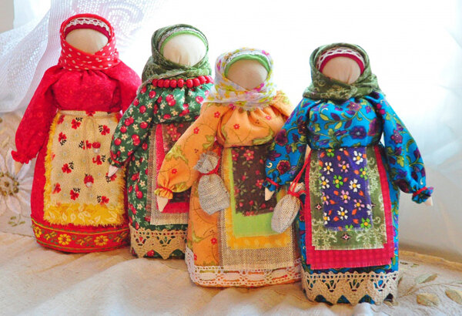
Кукла «Берегиня» — это защитница рода и хранительница домашнего очага. Она оказывает положительное влияние на взаимоотношения между близкими людьми, способствует созданию теплой и доверительной атмосферы. Кроме того, «Берегиня» — это еще и мощный оберег от негативных воздействий извне, таких как сглаз, порча или недобрые помыслы. Она поможет не только избавиться от череды неприятностей, но и сохранить достигнутую гармонию.
Как сделать такой талисман разберём поэтапно.
Нам потребуется:
- ткань с яркимпринтом желательно фольклорного рисунка 25 см.;
- материал телесного цвета - бязь, хлопок, лён 20 см.;
- сушёные травы, вата, куделя - для наполнителя 10-20 гр.;
- холстинка 10*7см.;
- алая нить 10 см.
Пошаговая инструкция:
Лоскут однотонной ткани примерно 8х8 см. Сложить по диагонали, в центр поместить шарик наполнителя и обернуть вокруг него материал, перевязав внизу нитью. Делаем нечётное количество оборотов - вышла основа головы и рук. Складочки расправляем, иначе на лице получатся морщинки. Берём уголки ткани, образовавшиеся слева и справа от головы, края аккуратно заворачиваем внутрь, обматываем ниткой на уровне предполагаемых запястий — получились руки.
Приступаем к изготовлению бюста. Два кусочка яркого материала примерно 6х6 см. Складываем по диагонали, помещаем по центру наполнитель, далее перевязываем по принципу изготовления головы. Получившиеся бюст нужно примотать к основе куклы перекрёстным способом. Чётное число узлов закрепляем на уровне пупа.
Делаем одежду «Берегине». Измерим куклу от бюста до низа. Получили длину ткани по долевой нити, потребную для наряда. Ширину нужно сделать с припуском на сборку. Отрываем полученный лоскут материала, прикладываем к кукле, ниже бюста лицевой стороной вниз, на голову. Приматываем нитью, по линии талии, не забывая делать сборку, опускаем ткань вниз, лицевой частью наружу. Из холстинки выкроим фартук и по принципу юбки крепим под бюстом. Измеряем окружность головы. С припуском 2 см, отрезаем кусочек тесьмы или узкой ленты. Оборачиваем через лоб и на шее тремя витками нитки закрепляем. Определите размер платочка, оторвите от холстинки и повяжите узелком сзади. «Берегиня» готова. Поместите её в передний угол дома. Является надёжной защитой от сглаза, талисман несущий достаток и мир в семье.

Занятие №3 Кукла «Желаньица»
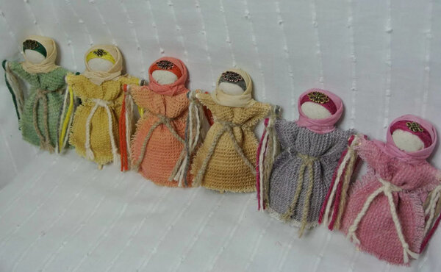
«Желаньица» была сильнее обычного талисмана на счастье. Ведь она не просто притягивала к своему хозяину позитив, а исполняла его желания.
«Желаньице» под силу выполнить любое маленькое поручение. Но она справится и с большой мечтой.
Учтите, что этот, как и другие обереги, настроен на волну добра. Лялька не будет выполнять злые человеческие прихоти. Но она с охотой поможет человеку с добрым сердцем, живущему в согласии с Миром и почитающим свой род.
Кукла, способная воплотить светлые мечты, станет подружкой для женщин.
Нам потребуется:
- натуральная белая ткань 20 см.;
- разноцветные отрезки материала 15*10 см.;
- нитки белые, красные по необходимости для обмотки;
- кусочки оплетки, кружева 20 см.
Пошаговая инструкция:
Берём светлую ткань, края подгибаем внутрь, туго сворачиваем спиралью, что является символом сотворения мира. Оберните получившийся столбик таким же материалом, размер рассчитайте по длине скрутки. Обозначьте голову, перевязав на уровне шеи.
На лице куклы-оберега изобразим сакральный крест. Наматываем чёрной нитью вертикальную линию, придерживая конец слева от головы, по центру через затылок выводим к начальному этапу. Делаем несколько плотных витков. Затем нить располагаем справа от головушки и продолжаем работу. Повторяем то же зелёным и красным цветом. Делая горизонтальную полосу, придерживаем пальцем нить на затылке меняем направление витка. Вязальным крючком концы протягиваем через шейную намотку, таким образом закрепляя.
Определите длину ручек, нужный отрезок скручиваем спиралью и приматываем к столбику туловища. Свободные углы ткани, отходящие от головы, накладываем на скрутку рук, краешек подворачиваем внутрь, на уровне запястья перевязываем.
Формируем бюст, подложив чуть ниже шеи ватные шарики. Закрепляем крестообразной намоткой, делаем узелок в районе пупка.
Каждый оборот нитки — это ваша мечта. Думайте о желаемом, делая оборот.
Следующий этап — изготовление одежды для куклы. Выкройка здесь не нужна, достаточно понять длину юбки. Лоскут разноцветного материала обматываем вокруг головы, изнаночной стороной наружу. Моток делаем под бюстом, одновременно сбаривая ткань. Юбочку выправляем вниз. Таким же методом крепим фартучек. Делайте его наравне с подолом, считается, что его длина символ достатка. Приобретите вашему талисману красивую шкатулку или сшейте мешочек, храните подальше от чужих глаз. Помните, «Желаньица» – исполняет просьбы и мечты.

Занятие №4 Кукла «Кубышка-Травница»

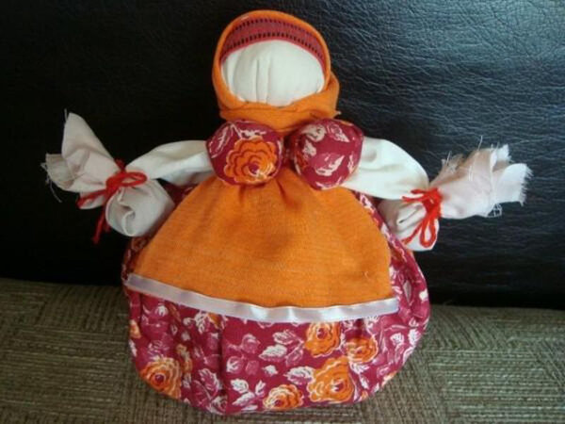
Такая поделка оберег также должна была обязательно присутствовать в каждом доме, чтобы оберегать его от негатива со стороны. Кроме того, «Кубышка-Травница» отвечала за благополучную атмосферу внутри самой семьи и чистый воздух в доме.
В процессе ее создания мастерица использовала сушеные ароматные и лечебные травы, которые источали приятный запах. Их зашивали в тельце «Кубышка-Травница», которая непременно создавалась пухленькой. Считалось, что так она имеет наибольшую силу. Периодически травы заменялись на новые, что позволяло поддерживать силы оберега.
Размещали такую куклу непременно в прихожей, над входной дверью. Там она могла наилучшим образом защищать дом от чужих негативных мыслей. Полагалось, что если человек, имеющий злые намерения, приходил под таким оберегом, то его мысли очищались и не проходили в дом.
Также подобная «Кубышка-Травница» располагалась возле самого незащищенного члена семьи, например, маленького ребенка. В этом случае она помогала уберечь малыша от сглаза и порчи.
Нам потребуется:
- кусок натуральной ткани 25*25 см - основа тела;
- материал кремового или белого цвета 20*20 см;
- холщовое волокно (куделя), чтобы придать объем голове 5гр.;
- шерсть, вата в качестве набивки 5 гр.;
- ткань на передник, косынку, бюст 10*10 см.;
- нитки белые, красные по необходимости для обмотки.

Пошаговая инструкция:

Из натурального лоскута делаем валик, загнув края внутрь. Складываем пополам, отступив 2,5 см от сгиба, производим намотку нити, закрепив на чётное кол-во узелков. Накручиваем льняное волокно, формируя таким образом голову. Берём квадратный фрагмент ткани, оборачиваем вокруг образовавшегося шарика, зафиксировав на шее несколькими витками нити. Расправляем складки, аккуратно вытягиваем уголки, расположенные по бокам — это будут руки. Края загибаем внутрь и перевязываем нитью у запястья.
Начнём делать бюст. Берём 2 квадратных кусочка ткани по центру размещаем комочки наполнителя и обвязываем нитью. Прикладываем бюст к каркасу и приматываем к талии и шее перекрёстным методом, узелочки завязываем на уровне пупка. Из ткани в рисунок, по трафарету вырезаем круг диаметром 25 см. Собираем края заготовки на длинную нить, не закрывая полностью. В получившийся кузовок помещаем травы, вставляем тело Кубышки-Травницы, затягиваем сборку. Чтобы юбочка не сползала сделайте несколько оборотов нити вокруг шеи.
Выкроим передник и примотаем под бюстом. На голову наденем повойник из тесьмы, который закрепим ниткой по линии шеи, и повяжем платочек, узел сделаем сзади.
Кукла «Кубышка-Травница» вызывает особые национальные чувства являясь нашим родным этническим наследием! Истинная причина, заставляющая заняться изготовлением таких кукол – это просто интересно, занятно и познавательно.

Занятие №5 Кукла «Крупеничка»

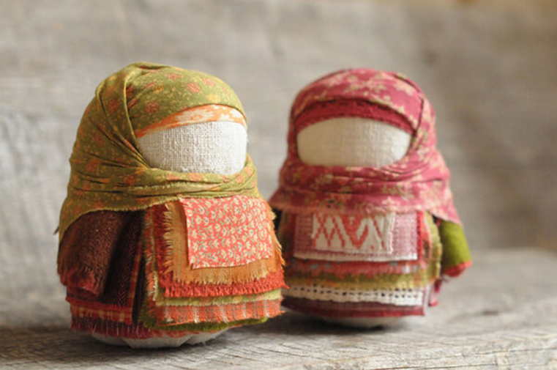

Такую куколку было необходимо изготовить самой хозяйке дома, чтобы обеспечить сытость и материальное благополучие своих близких. «Крупеничке» отводилось самое почетное место в доме, которое обязательно должно было находиться на виду. Чаще всего ее обиталищем становилась гостиная или кухня.
«Крупеничка» считалась самой главной обережной куклой любого дома.
Для ее изготовления, помимо ткани, использовалось и зерно. Его небольшая горсть ссыпалась в маленький мешочек, который представлял собой тело куколки. Когда наставало время посевной, то первой горстью, засевавшей поле, ставало зерно из обережной славянской куклы. А после сбора хорошего урожая в нее вкладывалась новая горсть свежего зерна. Таким образом, оберегу приносилось подношение, взамен чего она всегда оберегала семью от голода.
Такая куколка всегда изготавливалась полной и круглой, так как считалось, что если «Крупеничка» худа, то достатка в доме не будет.
В современных условиях можно заменить зерно на любую крупу, главное, не забывать периодически использовать ее для приготовления пищи. Взамен следует сразу же насыпать нового подношения.
Предки считали, что кукла, наполненная злаками, должна быть в каждом доме. «Крупеничка» олицетворяла благосостояние, изобилие, символизировала богатые посевы. Вид куклы говорил о достатке в доме. Сделать данный амулет своими руками может даже начинающая мастерица.
Нам потребуется:
- хлопчатобумажный разноцветный кусочек 20*20 см.;
- лоскут трикотажного материала 15*10 см.;
- плотный лён 20*20 см.;
- нитки белые, красные по необходимости для обмотки;
- кружево шириной 12-15 см;
- злаки, крупы по 30-50 гр.;
- ленточки для украшения 20 см.;
- монета.
Пошаговая инструкция:
Из квадратного лоскута холщовой ткани шьём «трубу», один край собираем, плотно завязав, выворачиваем наизнанку. Размер можно выбрать произвольно, рекомендуемый 20х20 см. На дно «торбочки» помещаем монету, насыпаем злаки, плотно утрамбуем. Мешочек должен быть устойчивый. Соберём на прочную нить верхний край, туго затянем, завязав на чётное количество узелков.
Получили основу куклы. Берём кружево для нижней рубахи, оборачиваем вокруг туловища, на расстоянии две трети от низа приматываем. Вымеряем из цветной ткани нужный кусок для верхней одежды. Спереди она не должна смыкаться, между вертикальными краями расстояние примерно 3-4 см. Из трикотажной ткани вырезаем прямоугольник, скатываем валиком с двух сторон, оставляя центральную часть свободной.
Получаем зипун, который приматываем к туловищу таким образом, чтобы валики оказались руками. Требуемую длину предварительно замерьте по кукле. Выкраиваем передник, на котором нитками мулине, по схеме можно вышить сакральный знак плодородия. На голову из ленточки одеваем повойник, сверху повязываем простой платочек, узелок располагаем сзади. Подобная кукла, изготовленная своими руками, станет символичным подарком на свадьбу или новоселье.

Занятие №6 Кукла «Благополучница»
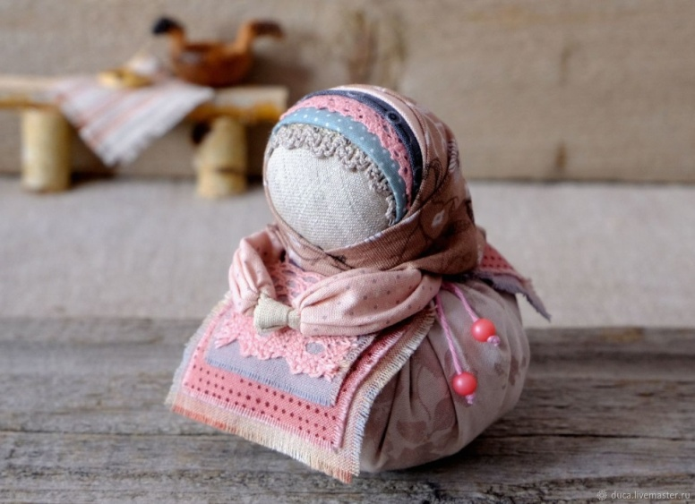
Для славян кукла «Благополучница» была незаменимой помощницей. Частично она выполняла функции куклы Десятиручки, помогающей по хозяйству. Но ее главная задача заключалась не в этом. «Благополучница», как можно догадаться по ее названию, притягивала в дом достаток.
Каждый человек понимает благополучие в зависимости от своих нужд и желаний. Но в целом обережная кукла «Благополучница» служила для таких целей:
- помогала женщинам вести дела по хозяйству;
- обеспечивала защиту дома;
- наполняла дом положительной энергетикой;
- привлекала богатство;
- следила за здоровьем членов семьи;
- помогала найти любимого, обзавестись семьей;
- устраняла ссоры, конфликты;
- защищала дом от негатива извне.
Кукла «Благополучница»– семейный оберег. Она защищает дом и приносит семье достаток и процветание. Такие куклы изготавливали не только замужние женщины, но и девушки. Для первых оберег служил своего рода опорой в нелегкой семейной жизни, а вторым помогал отыскать суженого.
Нам потребуется:
- лоскутки двух тонов из натуральных тканей – льна, хлопка, кружев 5*5 см.;
- для головы – белый (квадрат со стороной 10 см);
- для рук прямоугольный кусочек ткани – размер длинной стороны – 20см, короткой – 5;
- для юбки – цветной отрез (сторона – 15 см);
- маленькие треугольные или прямоугольные кусочки ткани для платков 25см.;
- для фартука, кружевные ленточки для украшения по 10-20 см.;
- пятикопеечные монетки;
- зернышко фасоли или боб;
- вата 10 гр.; сухие травы 10 гр.
Пошаговая инструкция:
Чтобы сделать голову, в центр белого отрезка ткани нужно положить круглый кусочек ваты, льняного наполнителя или другой натуральный материал, собрать края, обмотать нитью красного цвета 2 раза, завязать тремя узлами.
Ткань, предназначенная для рук, складывается «гармошкой» трижды и связывается узлом по центру; получается кольцо из рук. Нитью нужно прикрепить руки к голове, так чтобы сцепленные ладони были впереди.
Лоскуток для юбки необходимо собрать по краю в круг, поместить туда голову. Далее нужно набить заготовку сухой травой, зерном, монетку с цифрой «5».
Укладывать наполнитель следует равномерно, хорошо утрамбовывать, чтобы кукла не падала набок, далее голова и юбка обвязываются ниткой.
Осталось нарядить куклу – надеть повойник, повязать платок по-зимнему, фартук, который прикрепляется поясом.
«Благополучница» или «Хозяюшка», ее еще величали «Домовушкой», потому что считалось, что она находит общий язык с домовым. Микроскопическую защитницу дома можно спрятать в ладони — ее рост всего 3-8см. Она такая малюсенькая, очаровательная, и, как говорят поверья, способная противостоять всем злобным силам, настроенным принести в дом неприятности. Она посмотрит за детьми, сбережет семью, приносит в дом веселье с радостью и доход. Хозяюшка — лучшая помощница в новых делах. Благополучницу принято дарить на зимние праздники с душевными пожеланиями.

Занятие №7 Кукла «Подорожница»

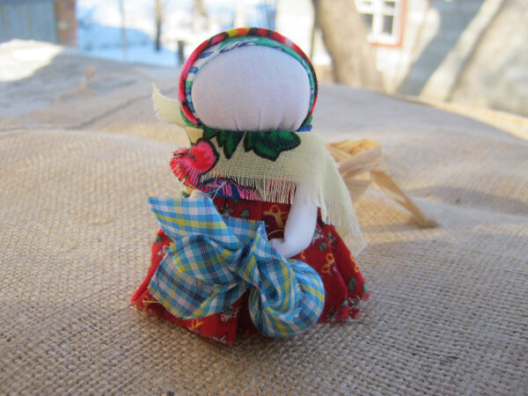
Если близкий вам человек был вынужден отправиться в далекий путь, ему непременно следует смастерить своими руками куклу «Подорожницу». Такой оберег делается в виде куколки с небольшим узелком в руках. Он способен защитить от всех неприятностей, которые могут повстречаться в пути, главное взять ее с собой.
Такая куколка имела совсем маленький размер (не более шести сантиметров), чтобы ей нашлось место в любой поклаже. В мешочек, который она держала в руках, клалась какая-то домашняя вещица: немного золы из домашнего очага или горсть земли со двора. Делалось это для того, чтобы путник вместе с куколкой нашел дорогу домой в любом случае.
А чтобы путешественник не испытывал голод, к золе добавлялось зерно пшеницы или маленький кусочек хлеба.
Сопровождать в путь куклу оберег следовало такими словами: «Перекрестясь, благословясь, пойду из дома за ворота, в ту сторону, куда охота. С пути-дороги не собьюсь и с бедою не столкнусь. Зло подальше обойду, а добро везде найду. Не споткнусь, не расшибусь, в дом с удачею вернусь!»
Подобную куклу дарили путникам на удачу и лёгкую дорогу. Мастерили её маленькой, с целью удобства хранения в кармане или сумке. Подобную крошку просто изготовить самостоятельно.
Нам потребуется:
- ткань хлопчатобумажная 6х6 см, 7,5х7,5 см;
- вата 10 гр.;
- цветной материал — прямоугольный. Количество вымерять по кукле.
- красная нить на обмотку по необходимости;
- ткань для фартука, платочка 20*20 см.;
- Узкая ленточка для украшения 10 см.
Пошаговая инструкция:
В центр квадрата кладём комочек ваты, перевязываем — получилась голова. Не забываем расправить складочки. Надеваем ленточку-повойник, закрепляя несколькими спиралями на шее. Приступаем к созданию одежды. Прямоугольный кусочек материала нужно обернуть вокруг головы изнанкой внутрь, приматываем выше плеч, расправляем сарафанчик вниз. Берём лоскут прямоугольной ткани, сворачиваем вчетверо, концы перевязываем. Получили заготовку для рук, примотаем перекрёстной методикой к шее. Надеваем косыночку. К ладоням «Подорожницы»привяжем кузовок с зерном, чтобы не голодать в дороге. Иногда наполняли золой, как символ родного очага, оберегающий путника от лихих людей.

Занятие №8 Кукла «Колокольчик»

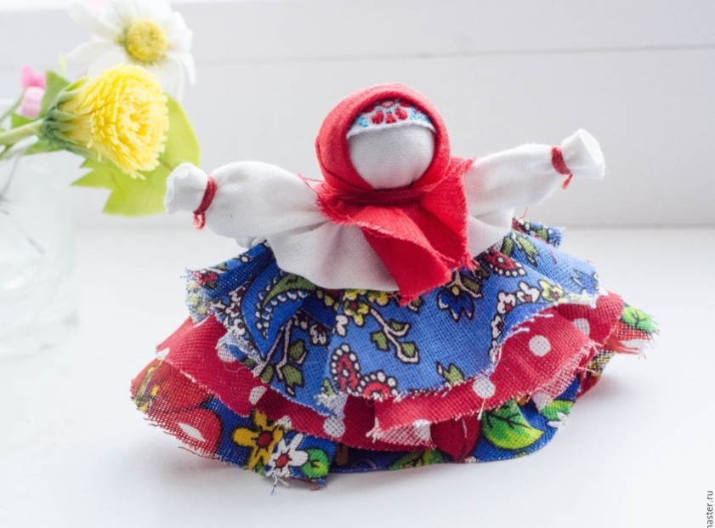

Древние славяне верили, что тряпичная кукла «Колокольчик» дарит хорошее настроение и крепкое здоровье, защищает дом от нечистой силы, наполняет его миром, радостью и спокойствием. Этот оберег олицетворяет добрые новости. Его делают для себя или преподносят близким людям в качестве подарка на день рождения, Новый год или новоселье. История происхождения. Кукла «Колокольчик» — оберег, который охраняет дом и его обитателей от дурных вестей.
При работе над талисманом в комнате не должно быть мужчин. Колокольчик олицетворяет женскую энергетику. Заниматься изготовлением оберега должны исключительно женщины.
Для амулета не обязательно использовать новый материал — можно пустить в дело и старую ткань. Условие только одно: одежда для оберега не должна принадлежать больному или умершему. Тканевые обереги недопустимо сшивать — их только скрепляют нитями.
Работать над созданием оберега нужно в добром здравии и отличном настроении. Намерения должны быть благими. Заболевание и проблемы — повод отложить изготовление куклы на потом. Ткань для создания оберега выбирают яркую. В наряде куклы - оберега непременно должен присутствовать алый цвет.
Нам потребуется:
- три разноцветных тканевых квадрата размером 20–25 см. Самый большой элемент должен быть из более плотного материала для простоты закрепления конфигурации амулета. Из ткани вырезают круги разного диаметра;
- тканевый отрез белоснежного цвета размером около 16х16 см.
- небольшой тонкий лоскут для косынки 20-25 см.;
- вата;
- миниатюрный колокольчик 2шт.;
- красная нить на обмотку по необходимости.

Пошаговая инструкция:
Взять кусок ваты или соломы и скатать их в шарик.Прикрепить колокольчик к вате так, чтобы элемент свисал.Взять объемный круг и уложить в середину шарик из ваты со звонком.Стянуть ниткой получившуюся голову куклы. Расправить юбку.Аналогичные манипуляции выполнить с остальными кругами. Крайний круг должен быть меньшим диаметром. После выполнения действий появится голова и юбки со звенящим колокольчиком.Согнуть два противоположных края белого лоскута, слегка наложив их друг на друга. Осторожно надеть на голову куклы – оберегаконверт и перетянуть ниткой. Получится голова и руки. Из разноцветных нитей смастерить манжеты, обвязать края рукавов.Надеть на куклу косынку, подвязав края под руками или спереди.
Можно повесить на готовую куклы – оберега дополнительные колокольчики, прикрепить к рукам тесемку для удобного размещения над дверью. Заряженная положительной энергетикой и изготовленная с соблюдением всех правил кукла Колокольчик обретает огромную силу, способность привлекать в дом благие вести, делать хозяев счастливыми. Самодельная кукла – оберег станет надежным защитником от несчастий.

Занятие № 9 Кукла «На счастье»

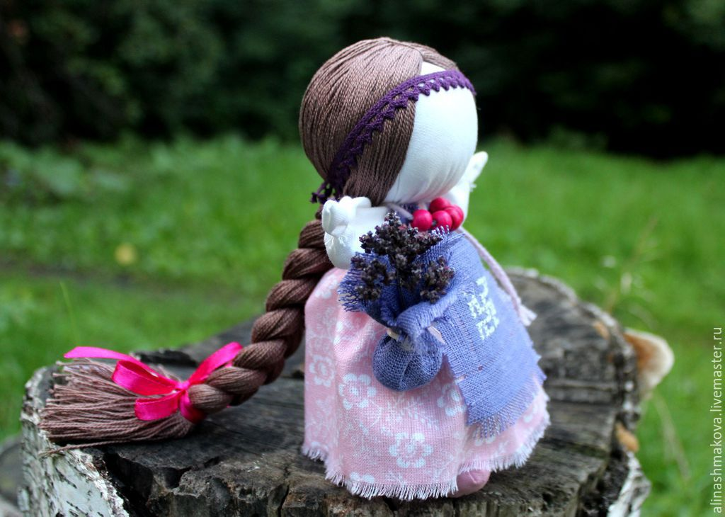

Пожалуй, кукла «На счастье»– это одна из самых известных и любимых народных куколок. Маленькая, умещающаяся в ладошке ребенка, она никого не оставляет равнодушным. У куколки длинная толстая коса (как символ здоровья и долгой жизни), которая служит ей опорой. Кукла «На счастье»– игровая кукла, поэтому при изготовлении используется иголка для создания прически, а также можно и ножки пришить к туловищу для прочности, особенно если с куклой будут играть дети. Кукла «На счастье», своими руками делается легко. Самое важное – не забыть запастись всеми нужными материалами. А также знать, как правильно делать этот талисман. Цвета ленточек и тканей можно выбирать любые. Главное, чтобы это были яркие и светлые оттенки – никакого серого и черного, ведь это талисман на счастье!
Нам потребуется:
- два квадратика ткани белого цвета размером 10*10 см;
- два лоскутка цветной материи – 3*3 см (обувь);
- разноцветная ткань, можно с узорами 20*3.5 (платьице);
- пара ленточек (для пояса и косички) – длиной около 25-30 см;
- цветное кружево (можно под цвет лент или другой оттенок, но, чтобы они сочетались) 5-10 см.;
- лен (это будут волосы), шерсть для валяния 15 гр.;
- нитки белые, красные по необходимости для обмотки.
Пошаговая инструкция:
Один из белых лоскутков скрутите в тоненькую трубочку. Это будет основа для ножек. Не сворачивая рулончик, нацепите на его концы башмачки. Для этого нужно обернуть края самыми маленькими кусочками материями, а потом, отступив немного от края, обвязать их нитью.
А теперь сложите рулончик пополам, чтобы ножки оказались внизу. Вокруг согнутого треугольника из ткани обмотайте льняной кружок. Этот клубочек должен получиться очень плотным – чтобы не размотался.
Полученную основу положите во второй кусок белой ткани. Сложив ее треугольником (углы смотрят вниз), обвяжите нитью кругляшек – получится голова.
Из торчащей поуглам ткани сформируйте ручки. Обвяжите их нитью уже знакомым способом.Торчащую снизу ткань нужно подогнуть, чтобы получилось некое подобие рубашки, открывающее ножки.
Теперь можно приниматься за юбочку. Изнанкой внутрь приложите ткань к телу куклы, хорошо зафиксировав ее ленточкой. Заранее пришейте к низу будущей юбки кружево, чтобы не пользоваться иголками или ножницами во время работы над оберегом.
Пучок льна для волос перевяжите льняной нитью посредине, завязав ее узелком. Нить возьмите того же цвета, что и волосы, или просто отделите от них прядку. Теперь распределите волосы по голове куклы на две стороны, чтобы не было просветов, а затем еще раз подвяжите их нитью – снизу, возле шеи.Из получившегося хвоста заплетите очень тугую косу. Настолько тугую, чтобы она сама начала закручиваться вверх. Повторите действие с закреплением нитью, а сверху повяжите ленту, сделав из нее красивый бантик.
Оберег готов! Осталось зарядить его и можно использовать.

Занятие №10 Кукла «Пеленашка»
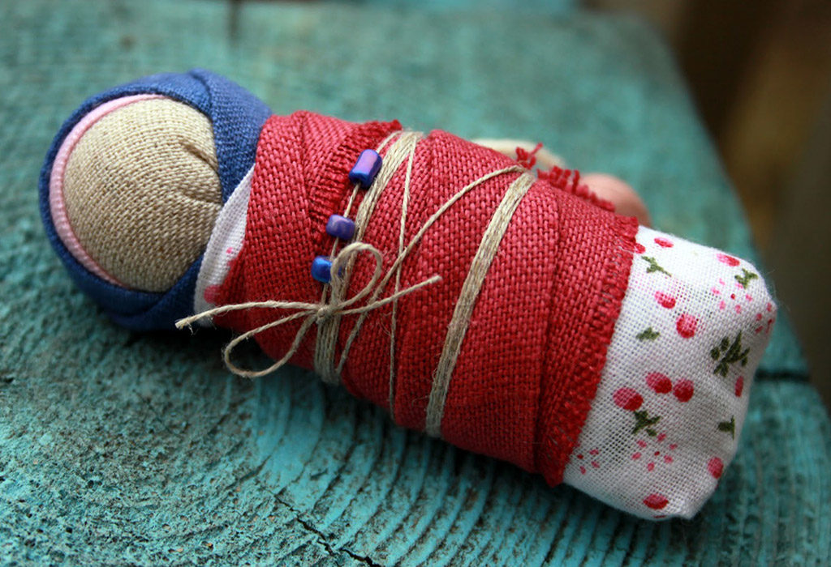
Внешне «Пеленашка» выглядела как обычная детская кукла, но на самом деле она становилась не просто первой игрушкой, а и первым после матери защитником, куклой – оберегом. Как бы мать не старалась, она, занятая повседневными заботами, не всегда сможет уследить за тем, чтобы с ребенком было все в порядке.
Поэтому славяне и изготавливали особуюмотанку для защиты младенцев. «Пеленашка» выполняла одну единственную задачу, но очень важную, ведь славяне с почтением относились к традиции продолжения рода. Ценили семью.Лялька помогала отводить всякий негатив от малышей: дурной глаз, недобрые слова, козни темных сущностей. Все это обходило обладателя такой куколки стороной, не касаясь его.
Этот оберег для ребенка имеет одну особенность – он не отражает негатив от хозяина, а берет его на себя. По этой причине куклу нужно время от времени заменять на новую. Насобирав в себя много неприятностей, она уже не сможет так же хорошо, как и прежде, отводить сглаз и порчу.

Нам потребуется:

- два квадратика ткани белого цвета размером 10х10 см;
- два лоскутка цветной материи – 3х3 см (обувь);
- разноцветная ткань, можно с узорами 20х3.5 (платьице);
- пара ленточек (для пояса и косички) – длиной около 25-30 см;
- лен (это будут волосы), шерсть для валяния 10-15 гр.;
- нитки белые, красные по необходимости для обмотки;

Пошаговая инструкция:
Из ткани белого цвета сворачивается цилиндрик и туго заполняется ватой. Заготовка в двух местах перетягивается красной веревочкой. Это будут талия и шея. Соответственно, часть скатки над шеей будет головкой мотанки. На лобную часть накладывается широкая ленточка и ее кончики завязываются сзади на шейке.
Дальше повязывается платок. Для этого берется квадрат цветной ткани, складывается по диагонали. Полученный двойной треугольник завязывается крестообразно.
Следующий этап пеленание «младенца». Пеленка раскладывается уголком. Головка «младенчика» располагается на верхнем уголочке и остается открытой. Нижний угол пеленки наворачивается на живот и туда же накладываются оставшиеся два уголка. Младенчик в конвертике дальше свивается (перевязывается) узкой ленточкой. Все оставшиеся концы ленточек запрятываются в складках.
«Пеленашка» представляет собой талисман, который должен уберечь ребенка от злых сил и болезней. Она напоминает ребенка, завернутого в пеленки. Считается, что это отвлечет злые силы от младенца. Поэтому оберег кладут в колыбель малыша.

Занятие № 11 Кукла «Баба-Яга»

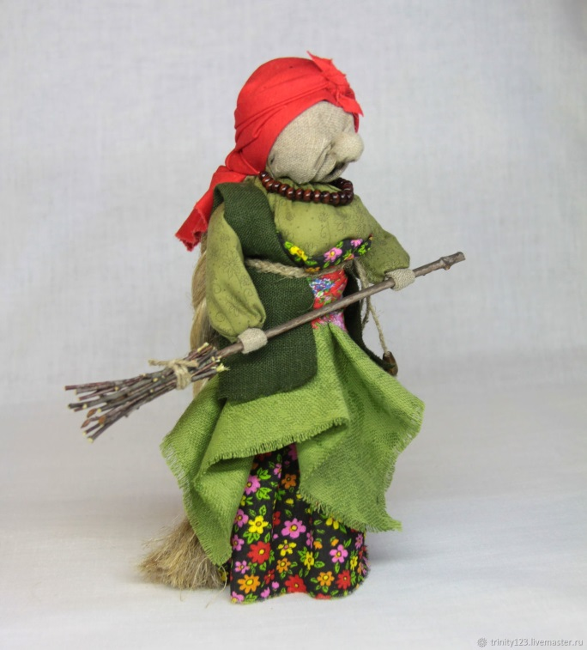
В качестве домашней куклы- оберега «Баба-Яга»– сильный талисман, охраняющий жилище от тьмы, порчи, дурного глаза. Созданная своими руками кукла «Баба-Яга»помогает хозяйке, ускоряет домашние дела, учит вести дом рационально, успешно.
Свойства куклы- оберега «Баба-Яга»:
- предупреждает финансовые трудности;
- ускоряет карьерный рост;
- помогает при смене места жительства, ремонте;
- усиливает связь между супругами;
- защищает от сил зла.
Волшебная кукла с метлой и ступой связывает реальный мир людей и иные планы бытия. Она наполнена столь сильной энергией, что формирует непробиваемый барьер, сквозь который не пройдет самая сильная нечисть.
В прошлом любая женщина знала, как самостоятельно сделать куклу- оберег «Бабу-Ягу» для защиты дома. Персонаж пользовался уважением. Обереги ставили по углам жилья, на столе. Так приманивали благополучие, чистили жилье от негатива. Особенной благосклонностью образа пользовались веселые, трудолюбивые, добрые женщины. Куклы усиливали их положительные качества и сглаживали недостатки.
Работать над куклой необходимо без отрыва в течение одного дня.
Нам потребуется:
- шерсть для валяния 10-15 гр.;
- спичка (1 шт. для носа);
- натуральная материя белая или телесная 20*20 см.;
- нитки белые, красные по необходимости для обмотки;
- наполнитель (синтепон, вата) 50гр.;
- мелкие ветки для метлы по необходимости.

Пошаговая инструкция:
В центр белого лоскута поместить спичку, перевязать нитями в тон.Положить в сверток наполнитель, свернуть так, чтобы спичка стала носом.
Из плотной ткани сделать рулон.Скрепить голову с туловищем.
Свернуть руки, ноги; закрепить на туловище.
Сшить из мешковины, надеть на талисман юбку.
Из пряжи изготовить фартук.
Из нитей сделать лохматые космы.Ветви скрепить с хворостинками, закрепить метелку к руке.
Кукла- оберег «Баба-Яга» особенная, она всегда охраняла переход между мирами, поэтому кукла считается мощным оберегом. Это сильнейший оберег для женщины, дома, семьи, оберег на деньги, финансы, благополучие.
Ранее, считалось, что кукла-оберег «Баба-Яга» – авторитетная, наделённая мудростью, ведающая тайным, способствующая процветанию, одухотворению и росту благосостояния жизни людей. Оказывает помощь в указании пути. И очень хорошо будет сделать «Бабу-Ягу» тем, кому необходимо раскрыть в себе ресурс внутренней свободы! Этого-то у нее выше крыши!
Баба Яга всегда охраняла переход или вход из чего-то или куда-то, поэтому куклу «Бабу-Ягу» располагают у себя в коридоре напротив входной двери так, чтобы входящий человек видел ее. Считается, что человек со злым умыслом в ваше жилище не войдет, а если войдет, то все его зло останется за порогом вашей квартиры, дома. «Баба-Яга» не дает занести негативные энергии в дом, она их трансформирует.
Если вам нужно приманить финансовый поток, вы завязываете красную веревочку к метле к помелу. И ставите метлу вертикально, помелом вверх. Кукла начинает работать в финансовой сфере. Если вам надо избавиться от чего-нибудь, то привязываем красную веревочку к волосам. Веревочки не снимаете никогда.

